Проверь свою баню на пожаробезопасность!
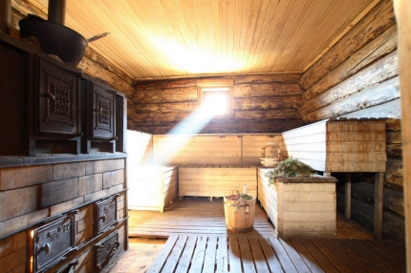
Для многих жителей нашей области баня является непременным атрибутом отдыха в выходные. В преддверии длительных выходных и чтобы удовольствие не закончилось бедой, ОНДиПР и ОГПС Кингисеппского района, напоминает жителям и гостям нашего района, что требуется соблюдать правила пожарной безопасности в банях и саунах.
Всем известно, что деревянные материалы воспламеняются при нагревании до температуры 300° С. Это действительно так. Однако мало кто знает, что дерево, если оно долгое время находится в соприкосновении с предметами, разогретыми даже до 100°С, способно к самовозгоранию. Поэтому при устройстве любой печи необходимо следить за тем, чтобы ее нагреваемые поверхности и дымоход ни в коем случае не соприкасались со сгораемыми частями здания.
Основное требование пожарной безопасности: деревянные или другие легковозгораемые части зданий должны находиться на достаточном расстоянии от горячих частей печи и дымоходов или быть хорошо изолированными.
ЗАПРЕЩАЕТСЯ:
- разжигать дрова легковоспламеняющимися жидкостями;
- располагать горючие вещества и материалы на предтопочном листе;
- оставлять без присмотра топящуюся печь, или поручать топить ее детям;
- топить печь с открытой дверцей.
Какие осветительные приборы применяются в бане или сауне?
Освещение в парилке не должно быть ярким. Светильник располагают на потолке или в верхней части стены немного позади поля зрения человека, пользующегося парилкой. Электрическая лампочка обязательно должна быть защищена от пара и брызг водонепроницаемым плафоном или колпаком.
ЗАПРЕЩАЕТСЯ использовать для освещения бани или сауны обычные лампы накаливания. Электробезопасными считаются лампы с пониженным напряжением порядка 12-24 В и мощностью не более 60 Вт.
Электропроводку и выключатель располагают вне помещения парилки. Для электропроводки применяют провода с асбестовой изоляцией.
ОНДиПР и ОГПС Кингисеппского района напоминает:
при возникновении любой чрезвычайной ситуации необходимо срочно звонить в службу спасения по стационарному телефону «01» или со всех мобильных операторов - «101» , «112»

